

Родная, родная, родная земля -

Холмы и равнины, леса и поля!

Ты доброй судьбою на счастье дана,

Одна ты на свете и в сердце одна!

Л. Дербенёв.

Красота новгородских мест привлекала художников и писателей Н.К. Рериха,  
Ф.М. Достоевского, В.В. Бианки и многих других.

Наша Новгородская область занимает площадь около 55 тыс. км2 на северо - западе Русской (Восточно-Европейской) равнины. В масштабах страны и всей планеты это небольшая территория. К примеру, площадь Российской Федерации 17.13 млн. км2.

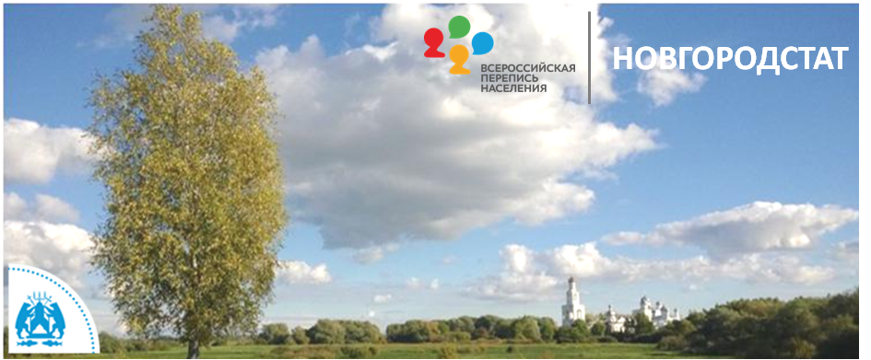

Фото: wikiway.com

Хрупкость и уязвимость природного мира перед войнами, агрессивным воздействием человека привели к инициативе ООН учредить День Земли. Был выбран день весеннего равноденствия, как день пробуждения и обновления природы. Так 20 марта стал днём, когда всех людей призывают вспомнить что Земля - общий дом, проводят мероприятия и акции миротворческой и гуманистической направленности.

Согласно рекомендациям Экономического и социального совета ООН проводятся национальные переписи для получения и анализа сведений о демографии, составе и условиях жизни населения.

В 2021 году состоится Всероссийская перепись населения. Впервые она пройдёт в цифровом формате. На портале «Госуслуги», жители страны смогут самостоятельно заполнить переписные листы и ответить на вопросы об условиях проживания и видах благоустройства жилища - наличие интернета, радио, телевидения, центрального отопления, канализации, способах удаления бытовых отходов и т.п.